Serie 4 · Analítica e IA con AeroLab
De los datos al modelo y del modelo a la planta
Simulador | AeroLab (aerogenerador de 5 MW, Modbus TCP)
Herramientas | Node-RED (nodos IA), Jupyter, ThingsBoard
Duración orientativa | 3 sesiones de 2 h
Requisitos | Series 1 y 2 de AeroLab (leer Modbus, enviar telemetría a ThingsBoard, reglas de alarma)

Objetivos
Al terminar sabrás:
- preparar una campaña de recogida de datos con su etiqueta (lo que pasaba de verdad);
- explorar unos datos y decidir con cuáles se entrena;
- entrenar en Jupyter una red neuronal (curva de potencia) y un detector de anomalías, y evaluarlos (error, falsas alarmas, detección);
- publicar un modelo y usarlo en tiempo real desde Node-RED;
- crear alarmas en ThingsBoard sobre lo que dice un modelo;
- usar aprendizaje continuo y reconocer una deriva, con sus ventajas y sus riesgos.

Cómo encaja todo
AeroLab ──Modbus──► Node-RED ──ia registrar──► datos/aerolab.csv ──► Jupyter (entrenar)
│ │ guardar(...)
│ ▼
├──ia predecir──────────────────────────────► modelos/aerolab-curva
│ (cada segundo) modelos/aerolab-anomalias
├──ia aprender (aprendizaje continuo, sin Jupyter)
▼
ThingsBoard (panel y alarmas basadas en los modelos)
Jupyter no se conecta a la máquina: trabaja con los ficheros que Node-RED ha ido escribiendo, igual que en una empresa se analiza un histórico. El servicio de IA (ia) y Jupyter comparten la carpeta /lab.

Preparación
- Arranca la capa de IA (solo hace falta una vez):
- docker compose --profile ia up -d
- Comprueba que responden:
Qué | Dirección
Jupyter | http://localhost:8888/?token=lab
Servicio de IA (documentación de la API) | http://localhost:8100/docs
Node-RED | http://localhost:1880 — en la paleta aparece la categoría IA
- En la web de AeroLab (http://localhost:8010) comprueba que la máquina está en marcha y en modo automático.

Sesión 1 · Recoger los datos

Parte 1 — Importar el flujo de recogida
Menú → Import → Local → LabMonitorizacion → alumnado → Serie 4 AeroLab - Recoger datos y Deploy.
El flujo hace tres cosas:
Bloque | Qué hace
Lectura | Lee los 16 input registers cada segundo, los decodifica (como en la serie 1) y forma una fila plana
ia registrar | Envía cada fila al servicio de IA, que la añade a datos/aerolab.csv
Campaña de viento | Cada 20 s escribe un viento (3–18 m/s) y una turbulencia nuevos, para recorrer toda la curva de potencia
Escenarios | Cinco botones que provocan una situación y la apuntan como etiqueta
La fila que se guarda:
// ENTRADA: el mensaje decodificado (bloques viento, rotor, produccion...)
// SALIDA: msg.payload = una fila plana: una columna por medida + la etiqueta
const p = msg.payload;
msg.payload = {
viento: p.viento.velocidad_mps,
potencia: p.produccion.potencia_kw,
rotor_rpm: p.rotor.rpm,
pitch: p.rotor.pitch_deg,
vibracion: p.condicion.vibracion_mms,
temp_rodamiento: p.condicion.temp_rodamiento_c,
temp_multiplicador: p.condicion.temp_multiplicador_c,
estado: p.estado.codigo,
averia: p.estado.averia_codigo,
// etiqueta: lo que está pasando DE VERDAD (lo fija el botón de escenario)
escenario: flow.get("escenario") || "normal"
};
return msg;
Los escenarios (escritura de holding registers):
// ENTRADA: msg.payload = nombre del escenario (botones de la izquierda)
// SALIDA: escrituras Modbus (holding registers) para provocarlo
// HR0 modo (0 auto, 1 manual) · HR3 consigna de yaw (0,1°) · HR4 límite (kW) · HR5 avería
const escenario = msg.payload;
const PLANES = {
"normal": { 0: 0, 4: 5000, 5: 0 },
// modo manual con la góndola fija 35° fuera del viento (235°): produce menos, sin alarma
"desalineada": { 0: 1, 2: 200, 3: 2000, 4: 5000, 5: 0 },
// un operador de red limita la potencia (curtailment): cambio de régimen legítimo
"limitada": { 0: 0, 4: 3000, 5: 0 },
"averia-vibracion": { 0: 0, 4: 5000, 5: 2 },
"averia-rodamiento": { 0: 0, 4: 5000, 5: 1 }
};
const plan = PLANES[escenario];
if (!plan) {
node.warn("Escenario desconocido: " + escenario);
return null;
}
flow.set("escenario", escenario);
node.status({ fill: escenario === "normal" ? "green" : "orange", shape: "dot", text: escenario });
return [Object.entries(plan).map(([adr, valor]) => ({
payload: { value: valor, fc: 6, unitid: 1, address: Number(adr), quantity: 1 }
}))];
Por qué la etiqueta. En una planta real casi nunca se sabe con certeza qué pasaba en cada instante. El simulador sí lo sabe, y eso permite medir si un modelo acierta. Fíjate en que la góndola desalineada no activa ninguna alarma de la máquina: es el tipo de problema que un modelo puede ver y el PLC no.

Parte 2 — La campaña
- Deja el flujo en Normal al menos 12 minutos (unas 700 filas). Son los datos con los que se entrenará.
- Pulsa cada escenario durante 2–3 minutos, volviendo a Normal entre uno y otro: Góndola desalineada → Normal → Límite 3000 kW → Normal → Avería: vibración → Normal → Avería: rodamiento → Normal.
- El estado del nodo ia registrar muestra las filas que lleva el conjunto.
Mientras tanto, mira el fichero en Jupyter: datos → aerolab.csv se puede abrir con doble clic.

Parte 3 — Explorar (cuaderno 01)
Abre cuadernos → 01-aerolab-explorar.ipynb y ejecútalo celda a celda (Mayús + Intro).
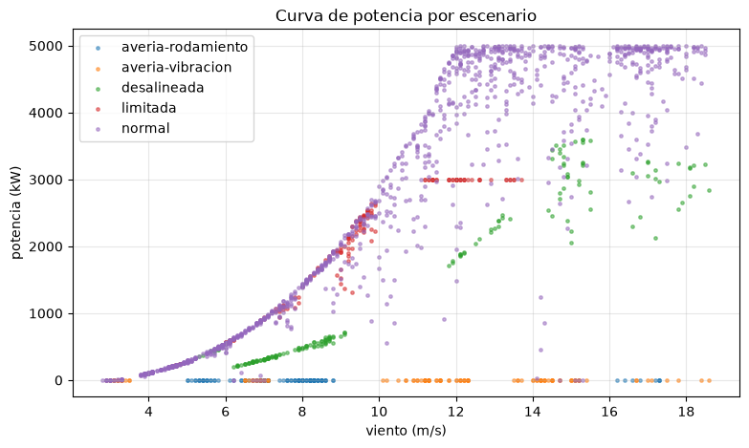
Curva de potencia por escenario (datos reales de la campaña).
Responde a las preguntas del final del cuaderno en tu informe.

Sesión 2 · Entrenar, publicar y usar los modelos

Parte 4 — Entrenar (cuaderno 02)
Abre 02-aerolab-entrenar.ipynb. Entrenarás con los datos normales:
Modelo | Tipo | Entradas | Qué responde
aerolab-curva | regresión (red neuronal 32 + 32) | viento | ¿Cuánto debería producir con este viento?
aerolab-anomalias | anomalías (Isolation Forest) | viento, potencia, vibracion, temp_rodamiento | ¿Es habitual esta combinación?
Resultados obtenidos con una campaña de 1722 filas:
Modelo | Resultado (datos de prueba)
Curva: recta | MAE = 516 kW, R² = 0,87
Curva: red neuronal | MAE = 223 kW, R² = 0,97
Detector de anomalías | 1,1 % de falsas alarmas

Escenario | Desviación mediana respecto a la curva | Filas marcadas por el detector de anomalías
Normal | +7 kW | 1 %
Góndola desalineada | −1240 kW | 0 %
Límite 3000 kW | −75 kW | 0 %
Avería: vibración | −4365 kW | 100 %
Avería: rodamiento | −924 kW | 100 %
Las dos herramientas se complementan: el detector de anomalías ve las averías (vibración y temperatura fuera de lo habitual) pero no la góndola desalineada, porque cada valor por separado es normal; la curva sí la ve, porque compara la potencia con lo que debería ser. El límite de potencia solo se nota con vientos altos.
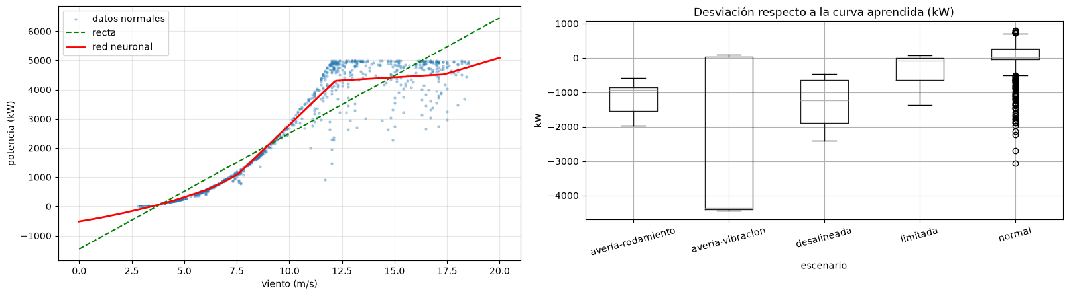
Curva aprendida (izquierda) y desviación por escenario (derecha), del cuaderno 02.
La función guardar(...) publica el modelo: queda en modelos/ con una ficha (tipo, entradas, métricas, versión). Compruébalo en http://localhost:8100/modelos.

Parte 5 — Usar los modelos en Node-RED
Añade al flujo, a la salida de Fila plana:
- Un nodo ia predecir con modelo aerolab-curva y Resultado = solo en msg.prediccion.
- Una function que compara lo real con lo esperado:
- // ENTRADA: la fila plana + msg.prediccion (lo que el modelo espera producir)
// SALIDA: la fila con la potencia esperada y la desviación
const p = msg.payload;
p.potencia_esperada = Math.max(0, Math.round(msg.prediccion.prediccion));
p.desviacion_kw = Math.round(p.potencia - p.potencia_esperada);
// rendimiento solo tiene sentido si se espera producir algo
p.rendimiento_pct = p.potencia_esperada > 200
? Math.round(1000 * p.potencia / p.potencia_esperada) / 10
: null;
return msg;
- Otro ia predecir con modelo aerolab-anomalias.
- Una function que prepara la telemetría:
- // ENTRADA: la fila con las predicciones de los dos modelos
// SALIDA: { ts, values } para ThingsBoard
const p = msg.payload;
msg.payload = {
ts: Date.now(),
values: {
viento: p.viento,
potencia: p.potencia,
potencia_esperada: p.potencia_esperada,
desviacion_kw: p.desviacion_kw,
rendimiento_pct: p.rendimiento_pct,
anomalia: msg.prediccion.anomalia,
puntuacion_anomalia: msg.prediccion.puntuacion,
escenario: p.escenario
}
};
return msg;
- Un mqtt out a ThingsBoard (v1/devices/me/telemetry) con el token de un dispositivo nuevo, Aerogenerador-IA.
- Un nodo catch limitado a los dos ia predecir, con un debug: si el modelo no existe o falta una entrada, el servicio responde con un error claro (404 o 422).
El estado de cada ia predecir muestra el modelo, su versión y el último resultado.
Si vuelves a entrenar en Jupyter y guardas con el mismo nombre, Node-RED usa la versión nueva en el siguiente mensaje, sin desplegar nada.

Parte 6 — Panel y alarmas sobre los modelos
- Importa el panel thingsboard/panel-aerolab-ia.json (Dashboards → + → Import dashboard).
- En el dispositivo Aerogenerador-IA → Alarm rules, crea:
Regla | Condición | Se borra | Gravedad
Producción por debajo de lo esperado | desviacion_kw < −600 durante 30 s | > −200 durante 10 s | Major
Comportamiento anómalo | anomalia = true durante 30 s | false durante 30 s | Warning
- Prueba cada escenario y rellena:
Escenario | ¿Alarma de la máquina? | ¿Producción por debajo? | ¿Anomalía? | Tiempo hasta la alarma
Góndola desalineada
Límite 3000 kW
Avería: vibración
Avería: rodamiento
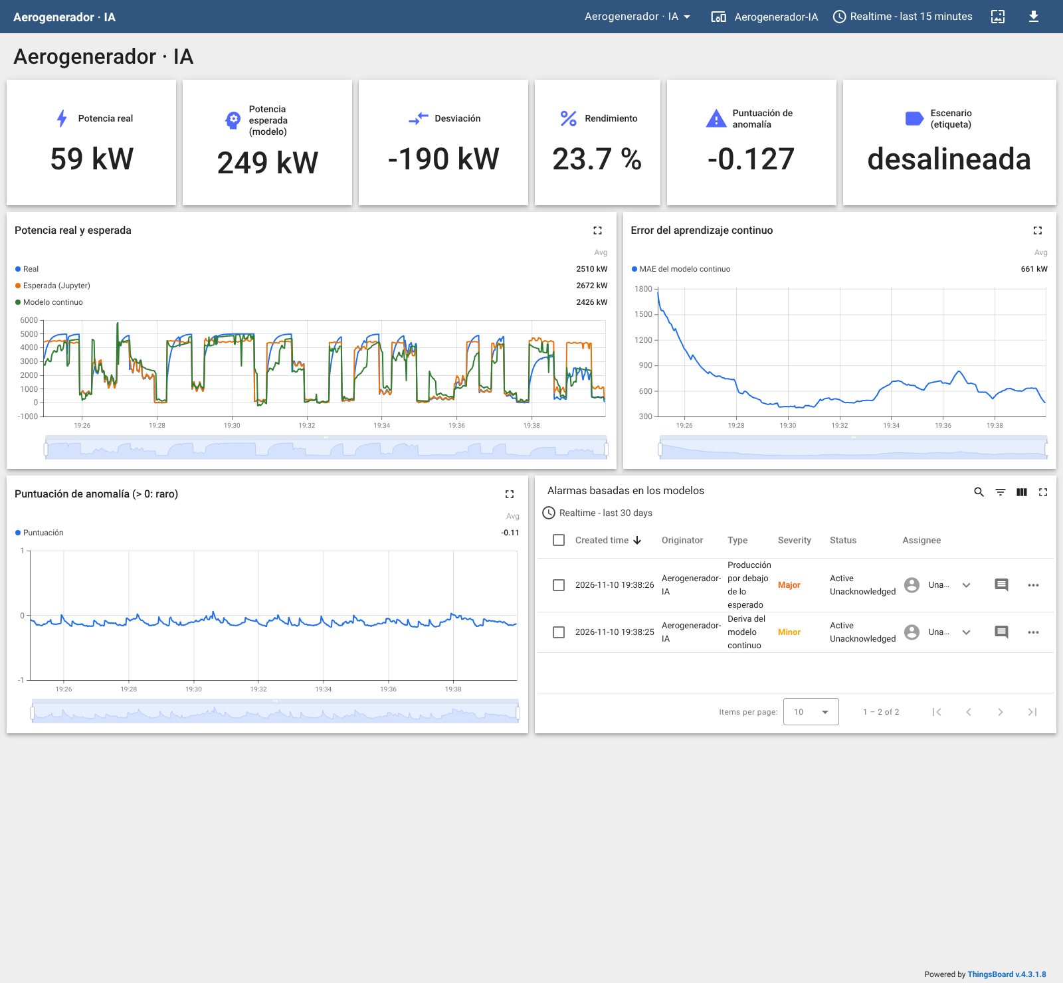
Panel con la góndola desalineada: la máquina no avisa, el modelo sí (captura real del laboratorio).

Sesión 3 · Aprendizaje continuo y deriva

Parte 7 — Un modelo que aprende solo
El nodo ia aprender no necesita Jupyter: el modelo se crea con el primer mensaje y aprende de cada lectura. Con cada una, primero predice y luego aprende, así que el error que publica es siempre sobre datos nuevos.
- Desde Fila plana, un switch ¿Sin avería? (payload.averia == 0): no queremos que aprenda de una máquina averiada.
- Un ia aprender: modelo aerolab-continuo, tipo regresión, objetivo potencia, entradas viento, prefijo continuo_.
- Un ia registrar al conjunto aerolab-continuo (lote 10), para analizarlo después en Jupyter.
- Una function de telemetría y el mqtt out a ThingsBoard:
- // ENTRADA: la fila + el resultado del modelo continuo (msg.prediccion)
// SALIDA: { ts, values } para ThingsBoard
const r = msg.prediccion;
msg.payload = {
ts: Date.now(),
values: {
continuo_prediccion: r.prediccion,
continuo_mae: r.mae,
continuo_deriva: r.deriva,
continuo_derivas: r.derivas,
continuo_aprendidas: r.aprendidas
}
};
return msg;
- Una regla más en ThingsBoard: Deriva del modelo continuo cuando continuo_deriva = true; se borra tras 5 minutos sin deriva.

Parte 8 — Provocar una deriva
- Deja que aprenda en Normal unos 12 minutos (vigila la deriva a partir de 600 lecturas) (el estado del nodo muestra lecturas aprendidas y MAE).
- Pulsa Límite 3000 kW y observa en el panel: el MAE sube, salta la deriva, y el modelo se adapta.
- Repite con Góndola desalineada.
- Abre 03-aerolab-deriva.ipynb y compara el modelo continuo con el modelo fijo de Jupyter.
Lo que se obtuvo en el laboratorio (12 minutos de aprendizaje en normal y después los escenarios):
Momento | Deriva detectada | Alarma «Producción por debajo de lo esperado» (modelo fijo)
12 min en normal | ninguna | ninguna
Góndola desalineada | a los 72 s | a los 73 s
Vuelta a normal | a los 36 s | se borra
Límite 3000 kW | a los 14 s | a los 30 s
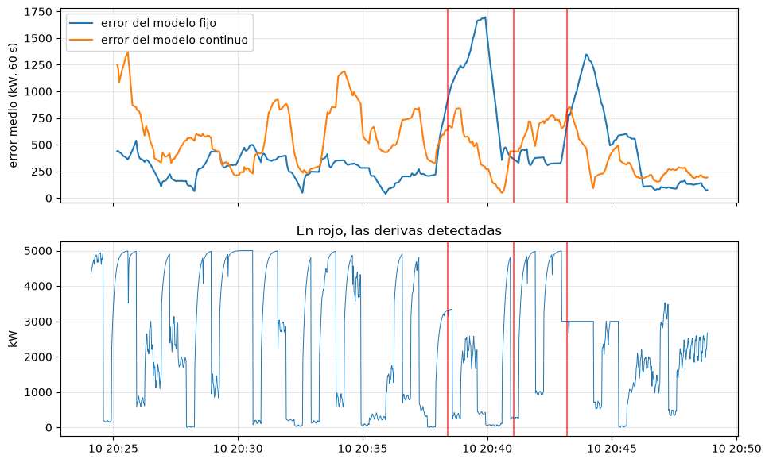
Arriba, error medio de los dos modelos; abajo, la potencia. En rojo, las derivas (cuaderno 03).
Fíjate en la gráfica de arriba: durante la desalineación el error del modelo fijo se dispara y se queda alto, porque compara siempre con la máquina sana; el del modelo continuo sube un momento y vuelve a bajar, porque aprende la avería como si fuera lo normal. La deriva avisa del cambio, pero después el modelo continuo ya no lo ve.
La deriva se vigila sobre el error con signo (real − predicho): si la máquina empieza a producir sistemáticamente menos (o más) de lo que el modelo espera, salta, aunque el error medio absoluto apenas cambie.

Parte 9 — Anomalías que se aprenden solas (ampliación)
Añade un ia aprender de tipo anomalías con entradas viento,potencia,vibracion,temp_rodamiento. Este detector solo aprende de lo que considera normal: la puntuación 1 equivale al 1 % más raro de lo visto, y avisa por encima del umbral (1,5 por defecto). Compáralo con el Isolation Forest de Jupyter.

Entrega
- ☐ Informe con las respuestas de los cuadernos 01, 02 y 03 y la tabla de la parte 6.
- ☐ Cuadernos con sus resultados (File → Download).
- ☐ Flujo de Node-RED exportado (sin el token).
- ☐ Captura del panel durante un escenario.
- ☐ O bien una copia del laboratorio desde http://localhost:8090 (incluye Node-RED y ThingsBoard).

Preguntas finales
- ¿Por qué se entrena solo con datos normales? ¿Qué harías si tuvieras muchos ejemplos de averías?
- La regla «producción por debajo de lo esperado» y la de anomalía, ¿detectan lo mismo? ¿Cuál explicarías mejor a un operador?
- ¿Qué pasaría con el modelo aerolab-curva si la máquina se repotencia a 6 MW? ¿Y con el continuo?
- El modelo continuo se adapta a la góndola desalineada. ¿Es un fallo del modelo o de cómo lo usamos?
- ¿Qué datos añadirías a la fila para detectar la desalineación directamente? ¿Existen en un aerogenerador real?

Rúbrica
Criterio | Peso | Nivel alto
Recogida de datos | 15 % | Campaña completa, etiquetas correctas, más de 700 filas normales
Exploración | 15 % | Respuestas razonadas con gráficas, identifica qué escenarios son visibles y cuáles no
Entrenamiento y evaluación | 25 % | Compara modelos, explica MAE, falsas alarmas y detección; prueba variantes
Despliegue en tiempo real | 20 % | Flujo con control de errores, telemetría y panel funcionando
Alarmas sobre modelos | 10 % | Reglas con duración y borrado, tabla de escenarios completa
Aprendizaje continuo | 15 % | Provoca y explica la deriva; discute cuándo debe aprender un modelo

